第98回謙信公祭「スポーツチャンバラ」
合戦を体験！～戦国武将は君だ！～
参加申込書 諸
提出期限：7月17日（月）まで
・ご記入いただいた個人情報については、本申込みに関する業務以外には使用しません。
・イベント時に撮影した写真及び映像等は、広報用として活用する場合がありますので、あらかじめご了
承ください。
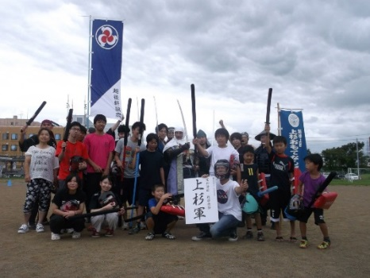
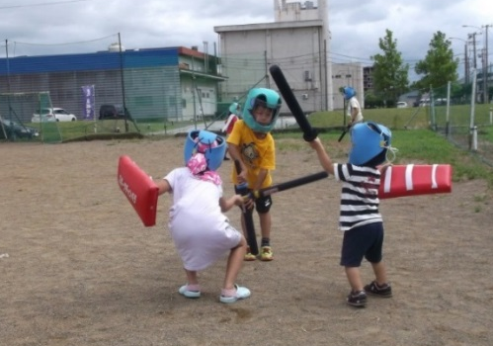
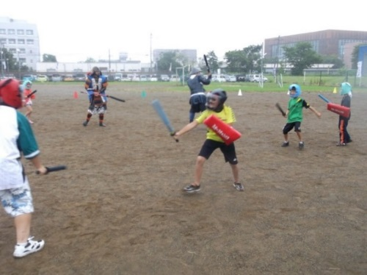
住所 | 〒 － （〒も必ずご記入ください）
（フリガナ）
氏名
年齢 | 歳 | 性別 | 男 ・ 女
（フリガナ）
保護者氏名
（※小学生以下の場合）
参加日  （いずれかに○） | 19日（土） ・ 20日（日） ・ 両日
電話番号
（※保護者の連絡先）
スポーツチャンバラの経験  （どちらかに○） | 経験あり ・ 経験なし
特記事項

【申込書提出・問合せ先】
国際スポーツチャンバラ協会 上越市支部「疾風会」代表 室岡
〒943-0882上越市中田原169-1 e-mail：muro-yj@joetsu.ne.jp
TEL・FAX：025-522-1699 Facebook：https://www.facebook.com/shippukai/

